Step1:CPU初始化，到0xFFFF0 BIOS，进行BIOS的初始化，功能有硬件自检（内存等）、使用系统配置表找到指定外部设备的系统，并将MBR从磁盘读到CPU中去

Step2:运行MBR，跳到活动分区的引导扇区上去（通过跳转指令，跳转指令与CPU的设计有关）找到启动代码

Step3:从上面分区的启动代码，找到Boot Loader。Boot Loader 就是在操作系统内核运行之前运行的一段小程序。通过这段小程序，可以初始化硬件设备、建立内存空间的映射图，从而将系统的软硬件环境带到一个合适的状态，以便为最终调用操作系统内核做好一切准备。

Step4:加载操作系统到CPU，将控制权交给操作系统镜像

2.

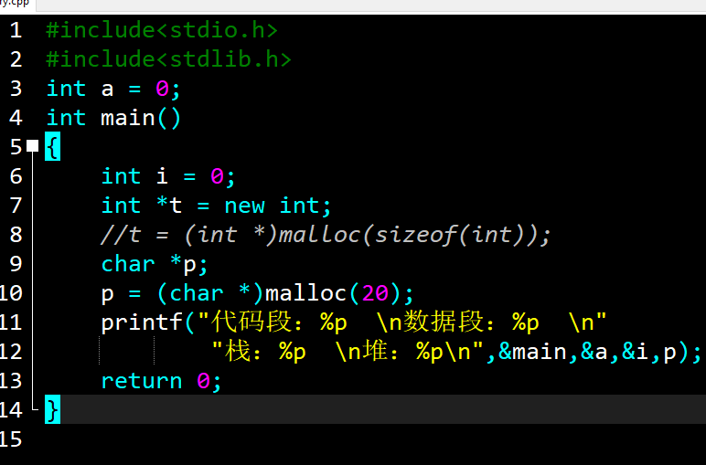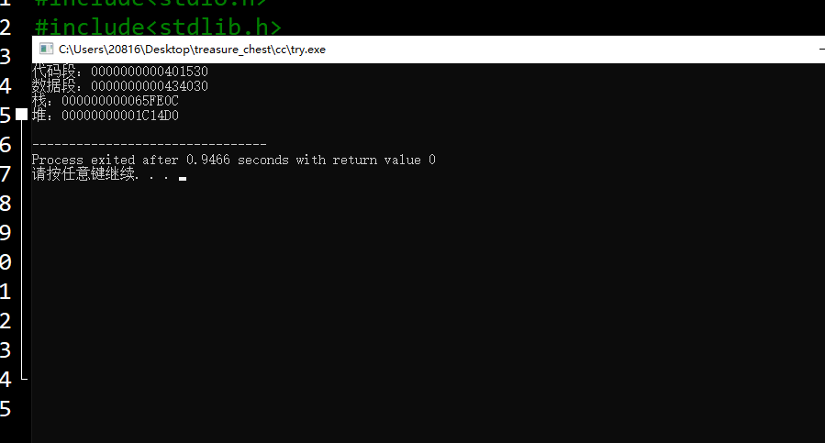

3.

对函数的计算公式：

(sign(A) + S) ≫ 2

若A = 0，S = 00400700，则结果为1001c0

对全局变量的计算公式：

高16位的类型为R_MIPS_HI16，计算公式为((AHL + S)-(short)(AHL + S))>>16，若AHL为0，S为00410a1c，结果为41

低16位地址的类型为R_MIPS_LO16，计算公式为AHL+S，

若AHL为0， S为00410a1c。这里只保留16位，因此，结果为0a1c

4.

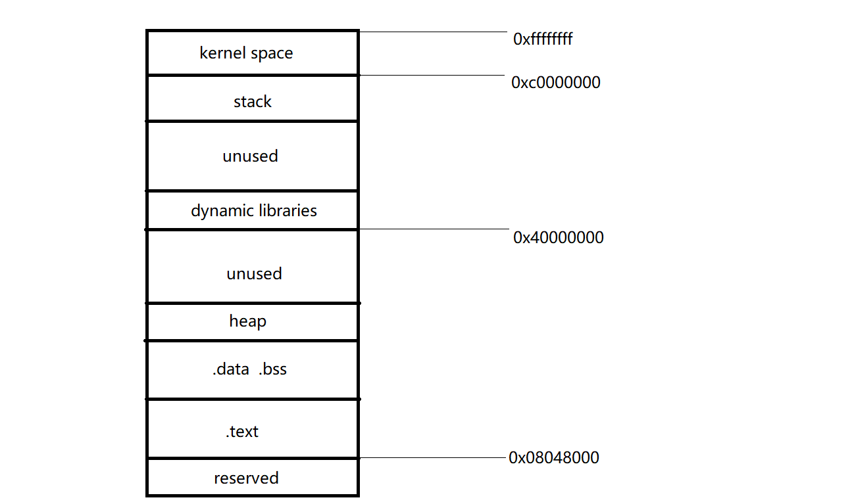

代码段.text存放函数指令，位于内存的0x08048000

数据段.data.存放已初始化的全局变量和静态变量，bss段.bss存放未初始化的全局变量和静态变量，.data和.bss位于.text之后

堆位于.data和.bss之后

栈位于0xc0000000,增长方式向下增长

